DECLARAÇÃO

Declaramos para os devidos fins que, Nome da empresa, CNPJ sob nº CNPJ, é empresa associada à Associação Comercial, Industrial, Agropecuária e Serviços de Divinópolis (Acid) e que nome do(a) beneficiado(a), CPF CPF, admitido na empresa em dia, mês e ano, de acordo com a cópia anexa do Contrato de Trabalho constante da Carteira de Trabalho Profissional, está apta(o) a receber o desconto no(a) Nome da instituição de ensino, conforme convênio firmado com a Acid.

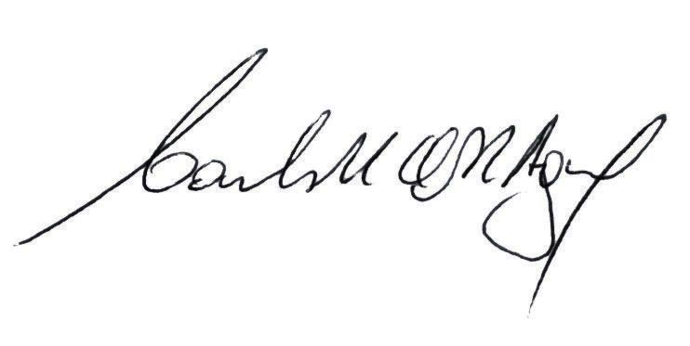
Nome completo e assinatura do responsável legal

Carimbo da empresa

Local, dia, mês e ano.

